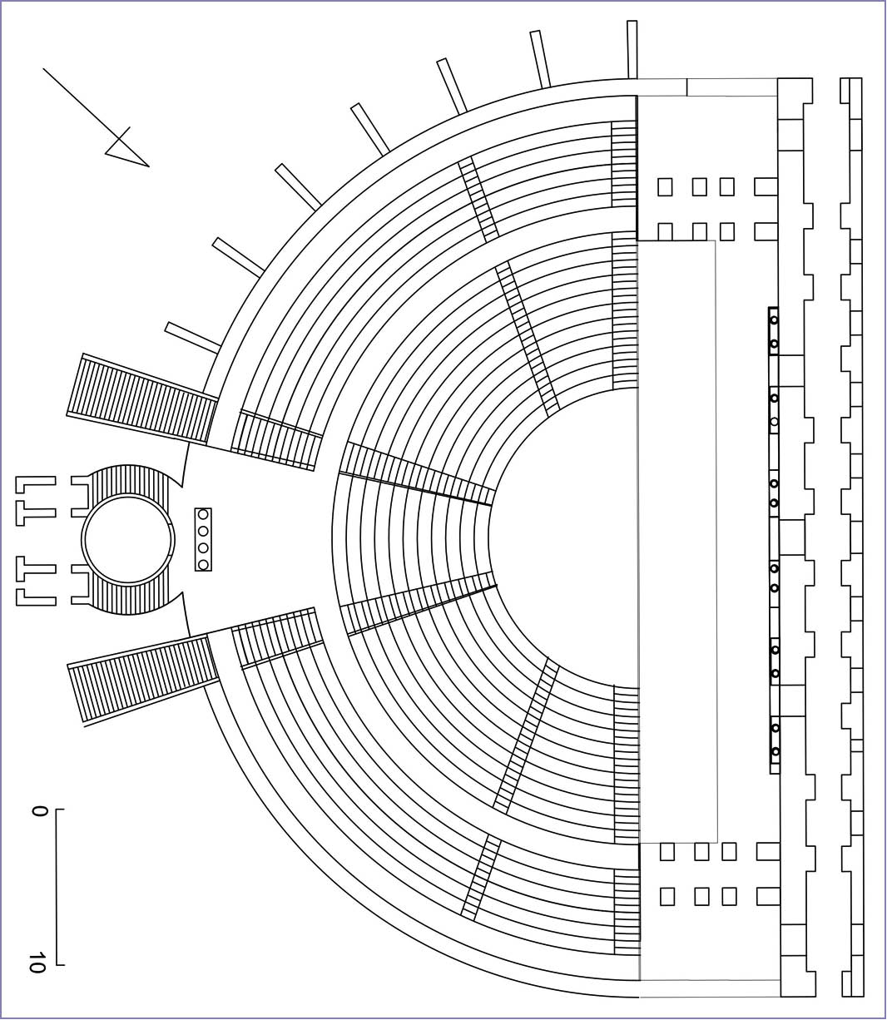
Fig. 1. Planta del “odeón” de Villa Adriana (Elaboración propia)

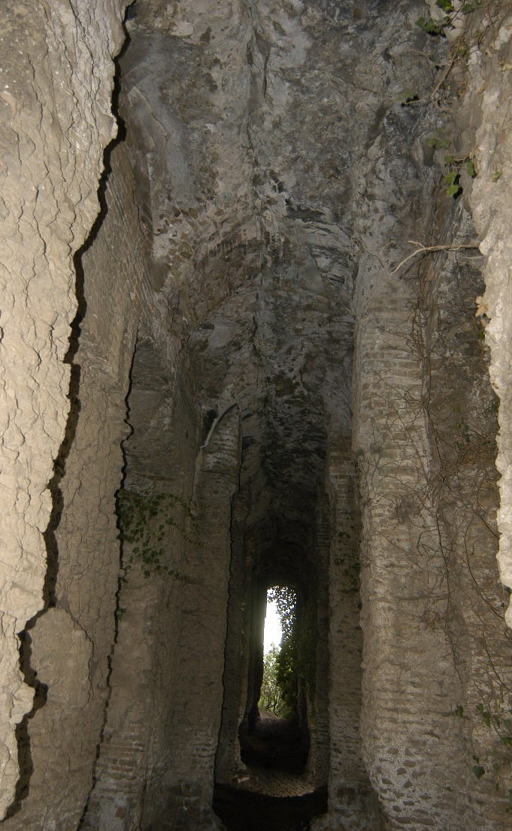

FIG. 2: Interior del postscaenium del ‘odeón’ (Foto: Lab. de Arqueología, Univ. “Pablo de Olavide”)

Fotos: SEAR, 2006: 141, 348, 390, 300, 315, 312, 393, 336
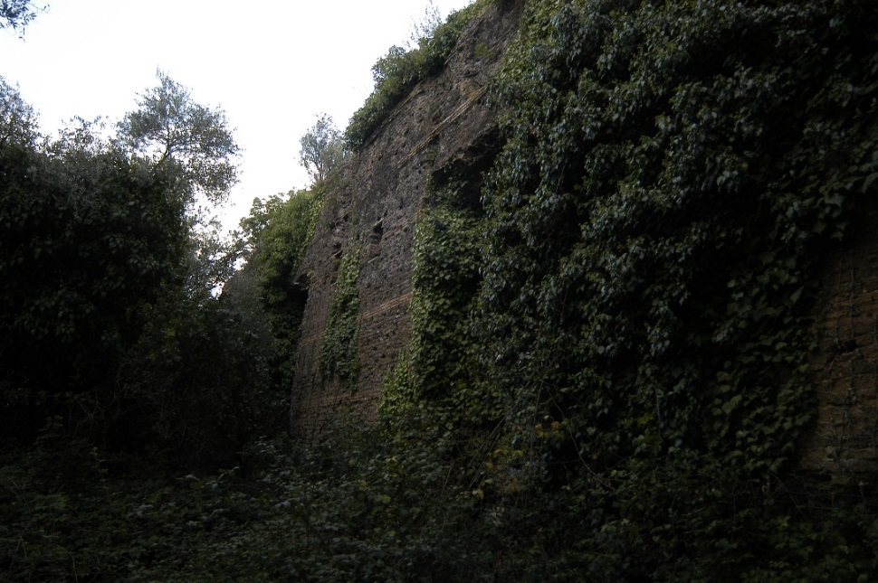
FIG. 3: Frons scaenae del ‘odeón’, Villa Adriana. (Foto: Laboratorio de Arqueología de la Universidad Pablo de Olavide)

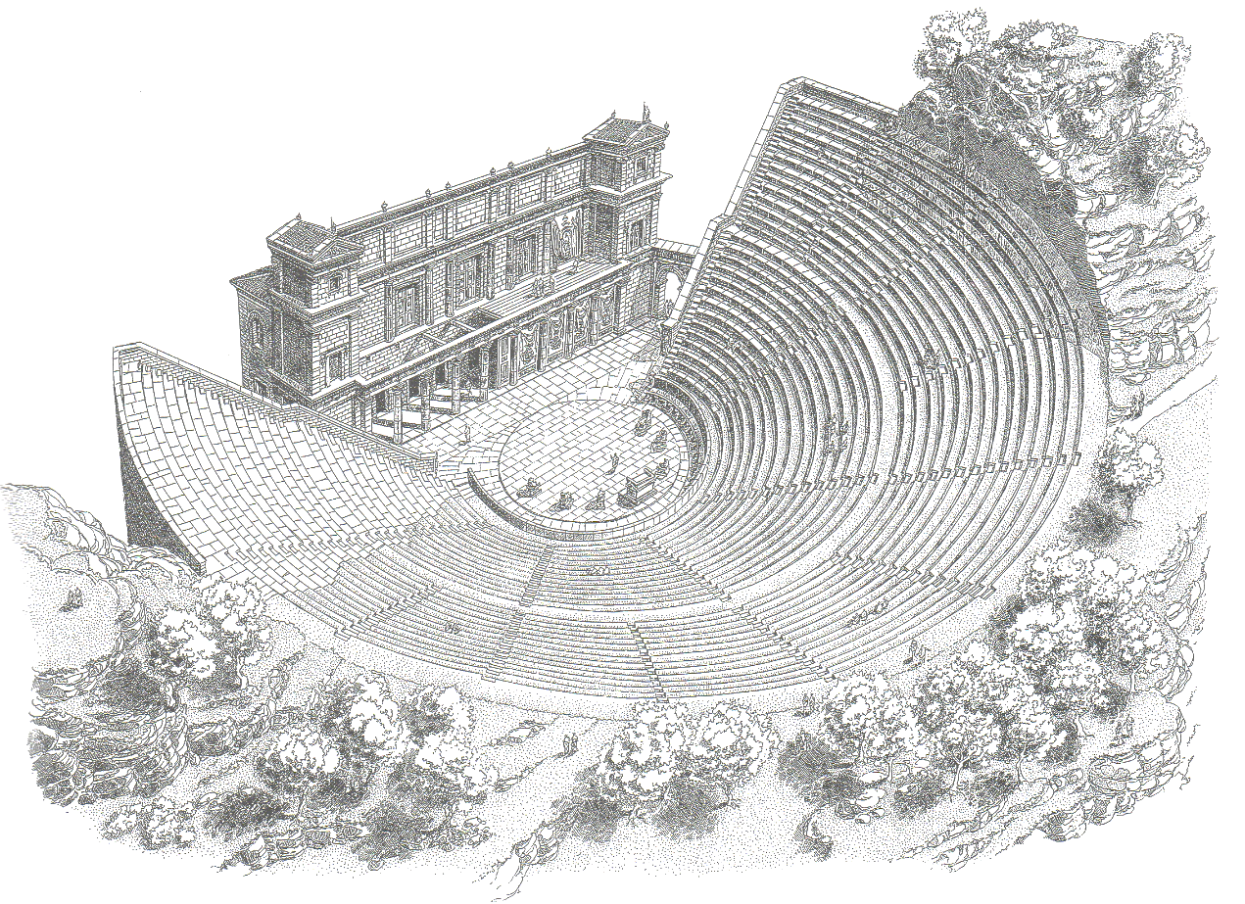
FIG. 4: Modelo helenístico de teatro (PAPPALARDO, 2007: 9)

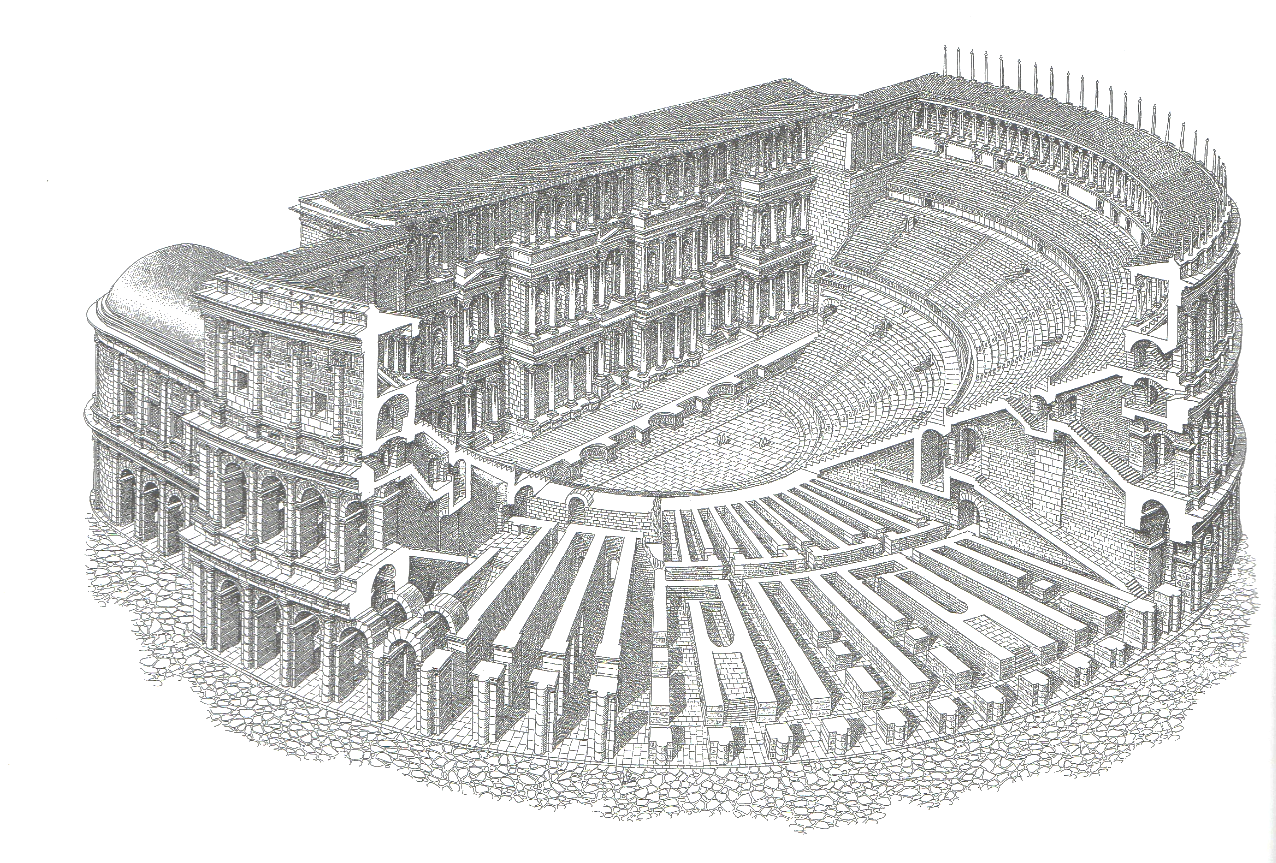
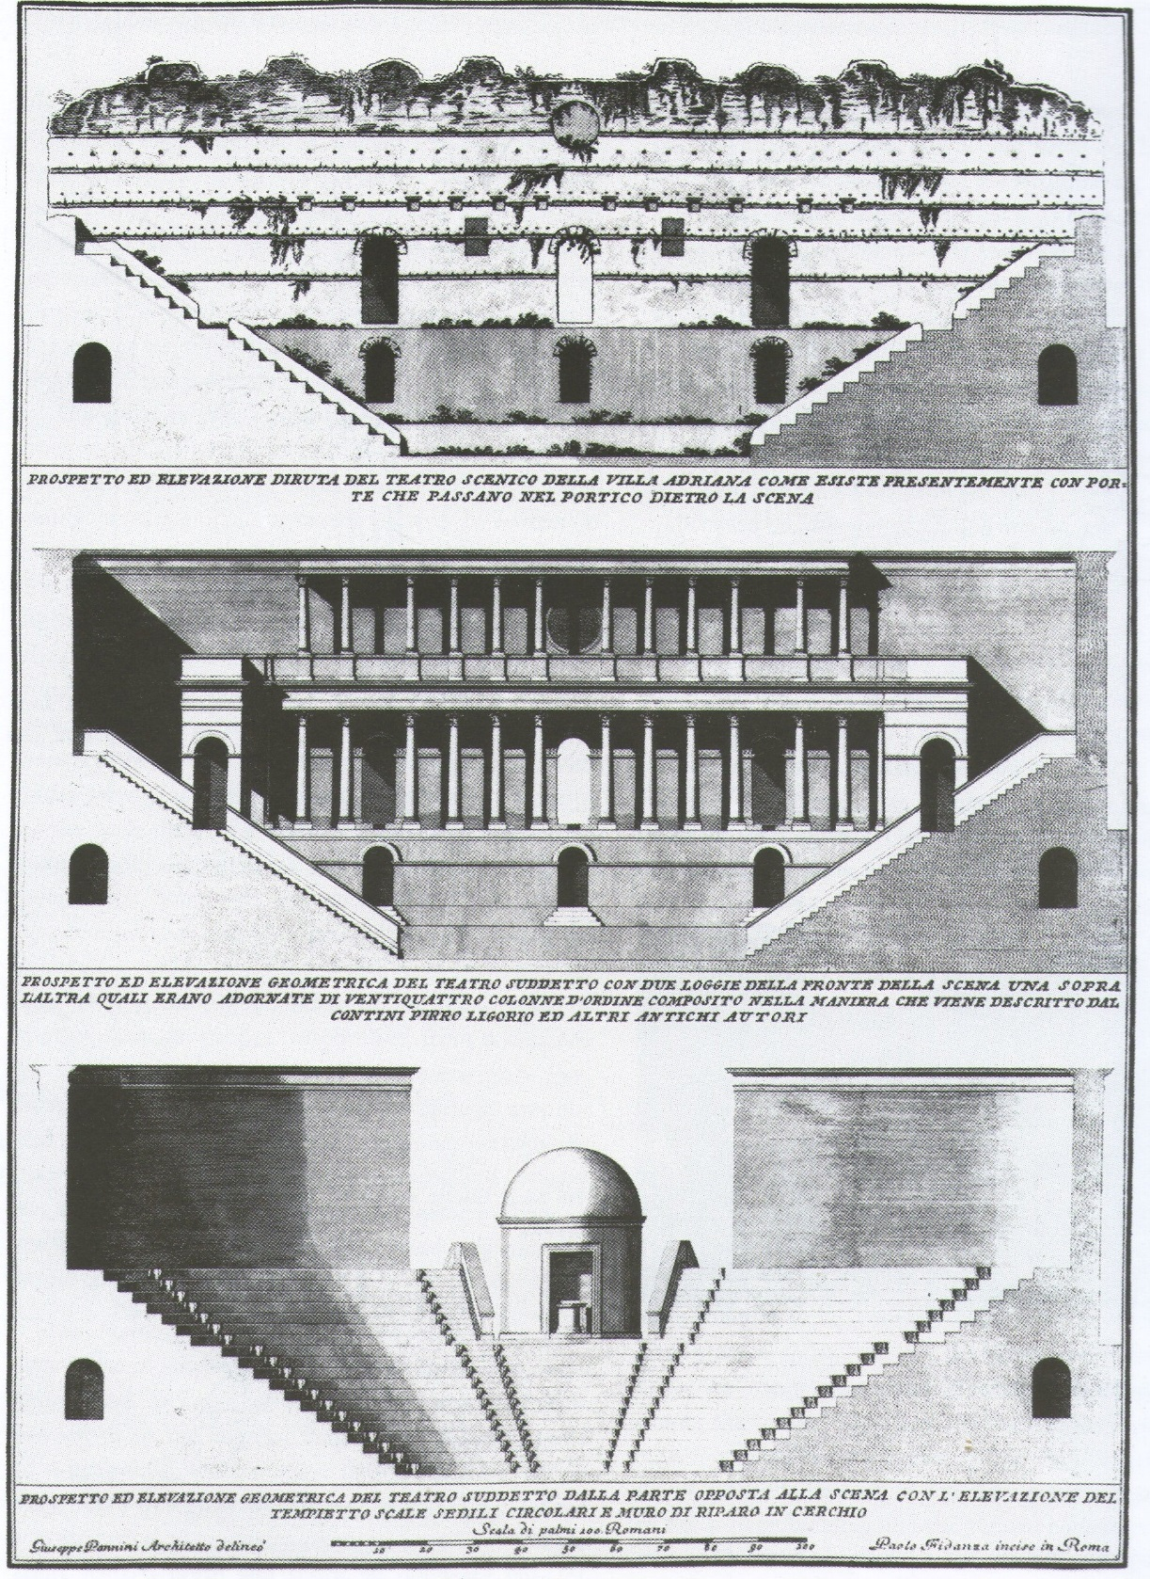
FIG. 6: Alzado de la frons scaenae y propuesta de reconstrucción del “odeón” (MACDONALD y PINTO, 1995: 128)
FIG. 5: Modelo romano de teatro (PAPPALARDO, 2007: 16)
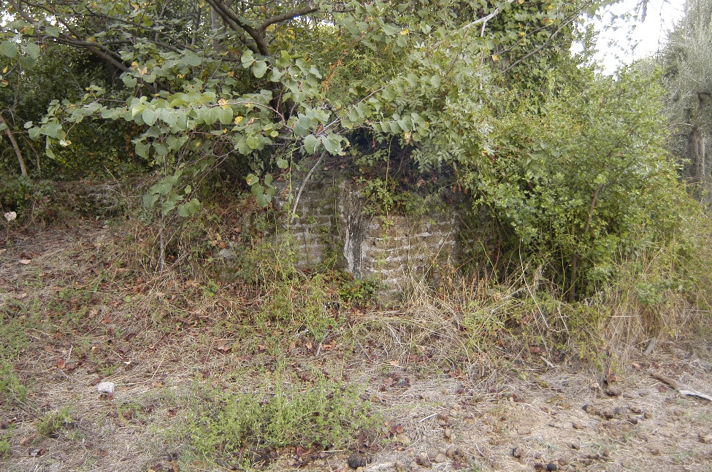
FIG. 7: Contrafuerte del flanco oriental, con escaleras adosadas. (Foto: Lab. de Arqueología, Univ. Pablo de Olavide)

FIG. 8: Tempietto de la summa cavea, vista trasera (Foto: Lab. de Arqueología, Univ. “Pablo de Olavide”)
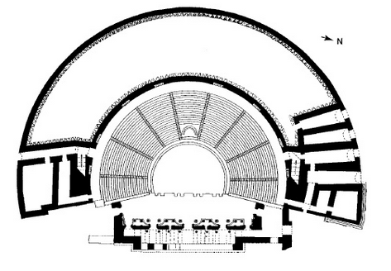
FIG. 9: Teatro de Hierapolis (Asia Menor)
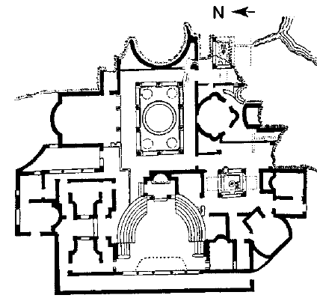
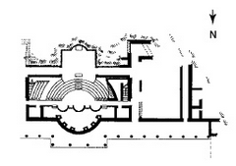

FIG. 11: Teatro de la Villa de Planasia ( Italia)
FIG. 10: Odeón de la Villa de Posillipo (Italia)
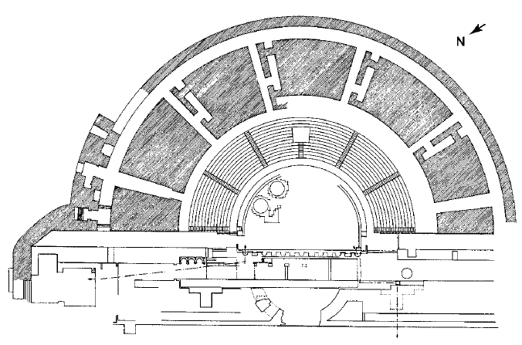

FIG. 12: Teatro de Caesarea Maritima (Palestina)
Foto: SEAR, 2006: 338, 129, 169, 302.
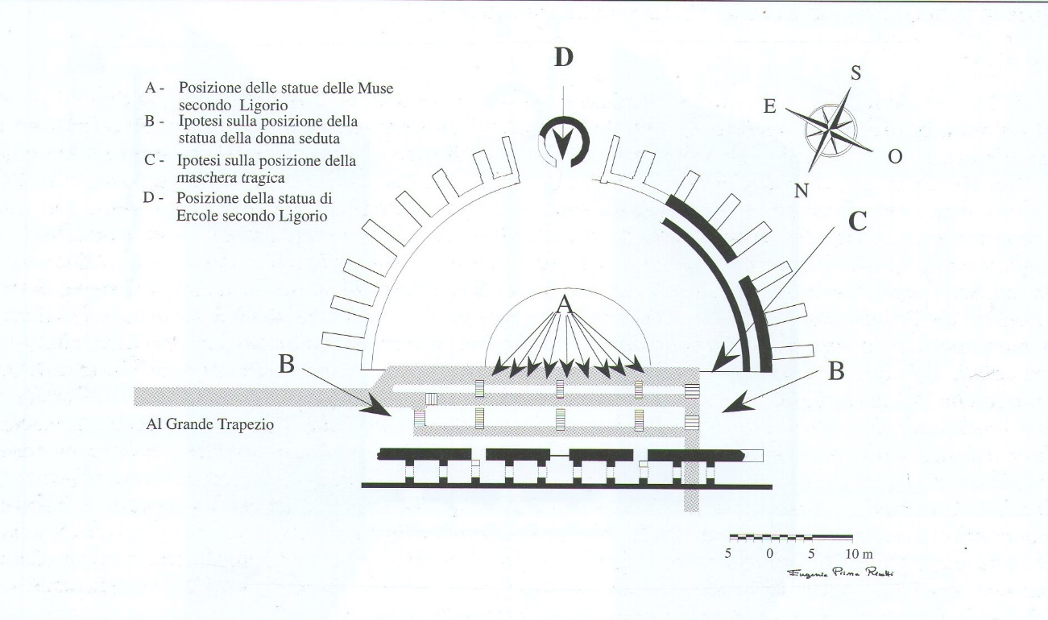
FIG. 12: Planta del “odeón” de Villa Adriana, con detalle de las substrucciones (SALZA PRINA RICOTTI, 2001: 294)

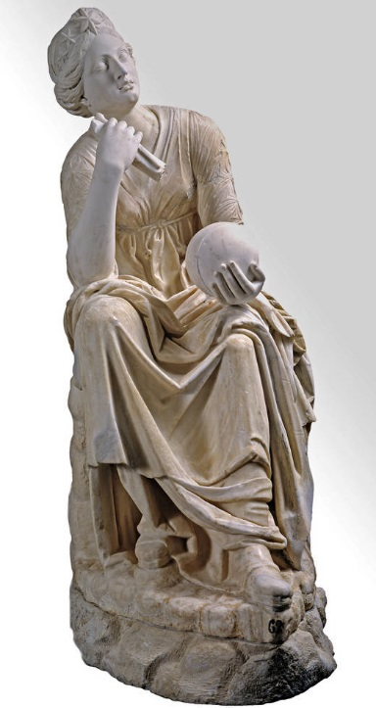
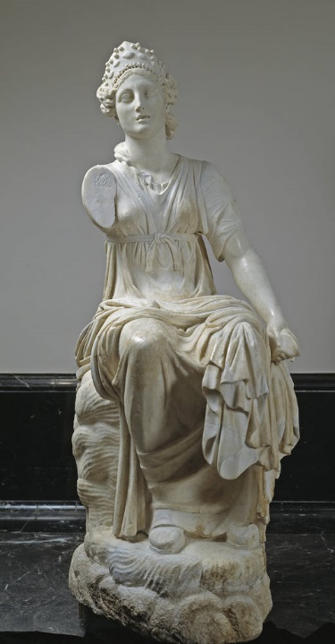
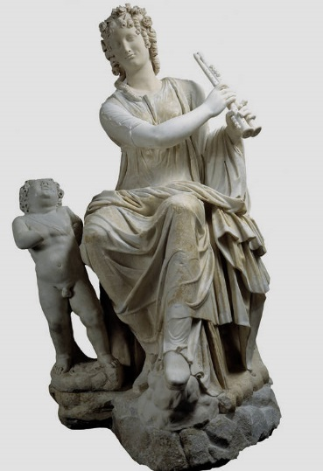
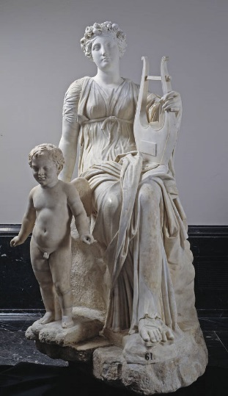
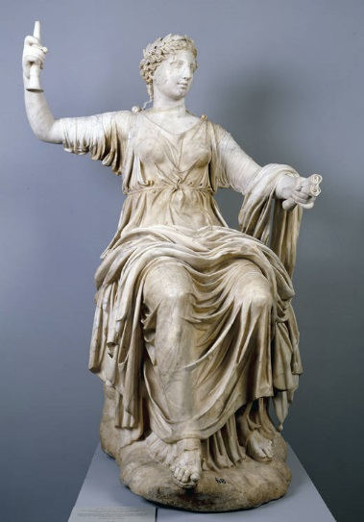
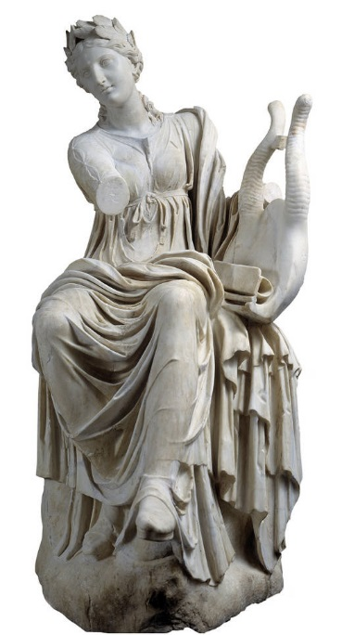
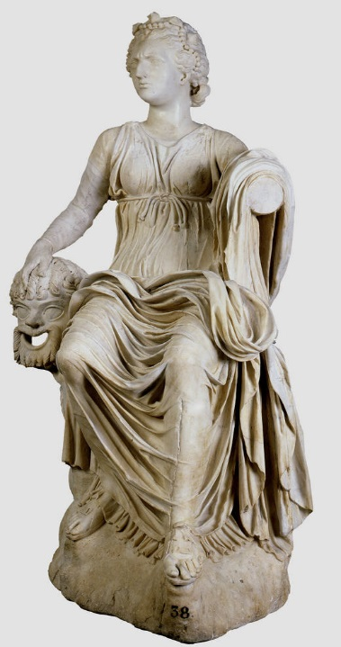
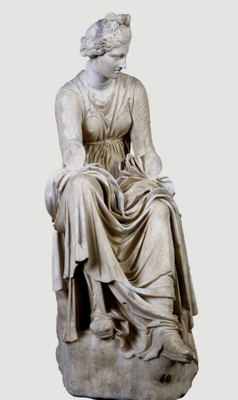
Fotos: Museo del Prado Virtual
Grupo B (de izda a derecha: Urania y Polimnia)
Grupo C (de izda a dcha.: Euterpe y Erato)
Grupo A de Raeder (de izda. A dcha,: Calíope, Clío, Terpsícore y Talía)

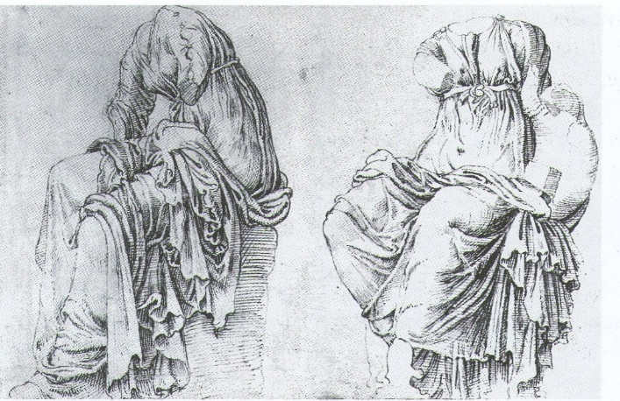

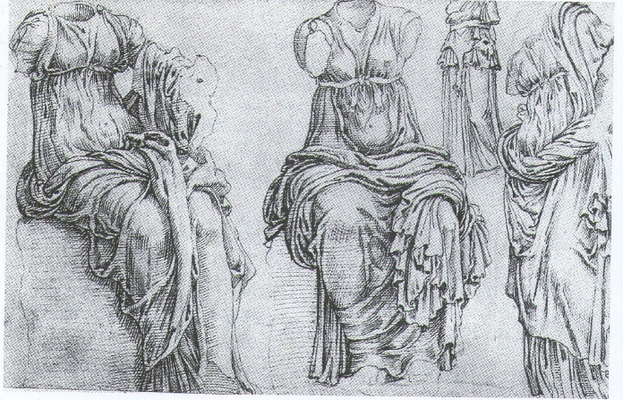

Fig. 14: Grabado de las musas de Villa Madama por M. von Heemsckerck (RAUSA, 2002: 44).
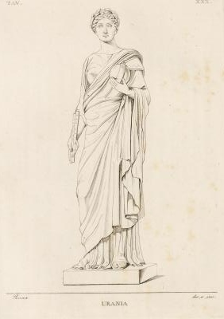
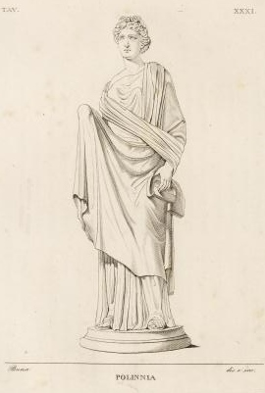
Fig. 15-16: Musas encontradas por Ligorio. Representación de Agostino Penna (PENNA, 1836, VOL. IV, TAV. 30, 31)

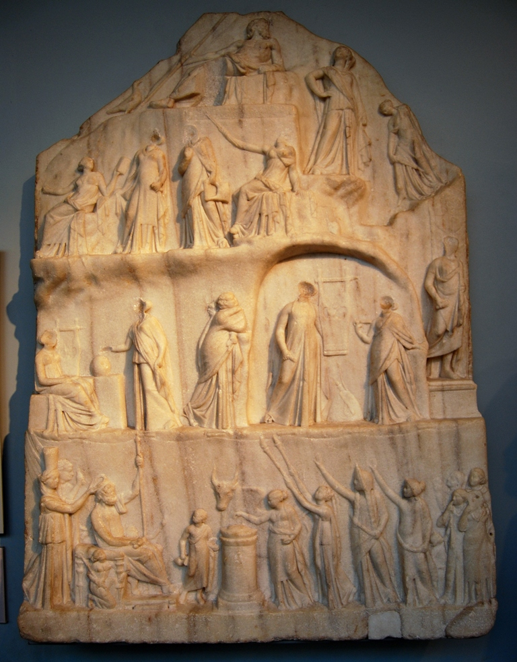
Fig. 17: “Apoteosis de Homero”, relieve de Arquelao de Priene (Foto: Wikipedia Commons)

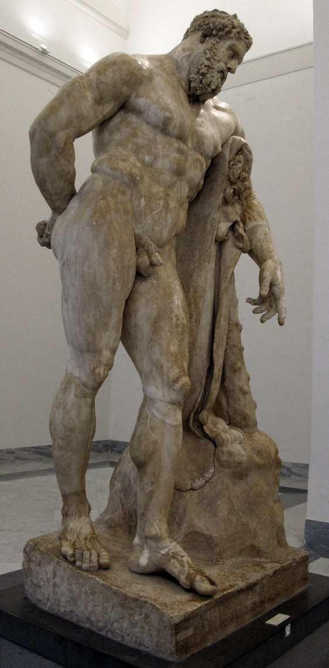
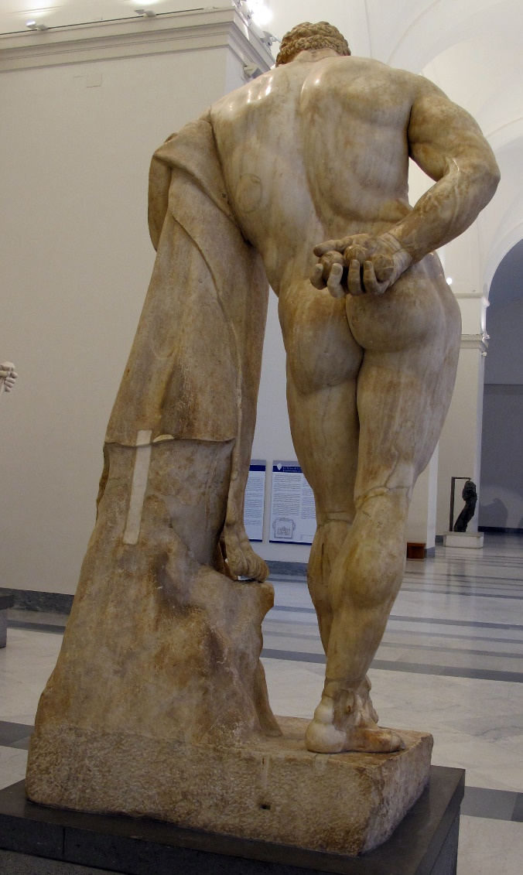
FIG. 18: Hércules de tipo Farnese. Vista frontal y posterior. Museo Arqueológico Nacional de Nápoles (Foto: Wikipedia Commons)

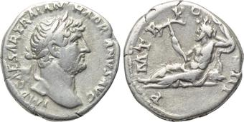

FIG. 19: Denario acuñado por Adriano, donde se aprecia la figura de Oceanus reclinado (Foto: numisbids.com)

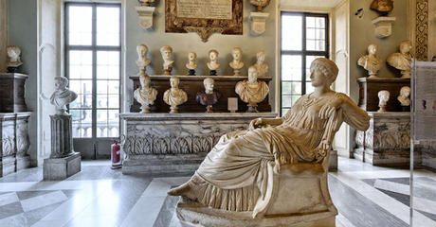
FIG. 20: Estatua sedente de la emperatriz Helena, en los Museos Capitolinos (Fuente: museicapitolini.org)

